XML\_Übung3

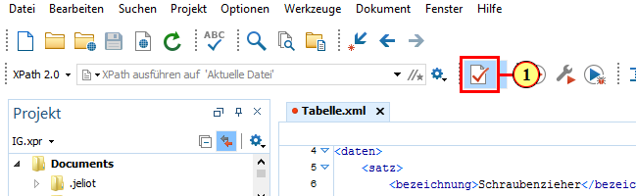

(1) Mit einem Klicken Sie auf fieldicon wird in dem XML-Editor Oxygen das Dokument validiert.

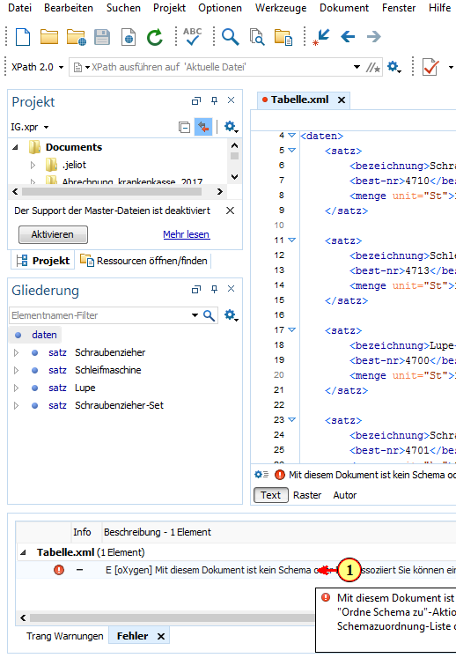

(1) Dem XML-Dokument ist aber kein Schema oder DTD-File assoziiert, d.h. der Editor weiß somit nicht gegen welches "Regelwerk" er prüfen soll: Ist es ein HTML 5-Dokument oder ein selbst festgelegte Definition für eine Artikelverwaltung oder eine CD-Sammlung.

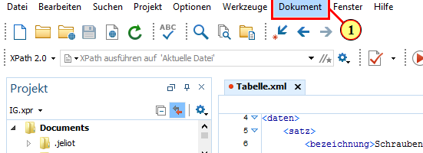

(1) Alternatitiv klicken Sie auf fieldicon....

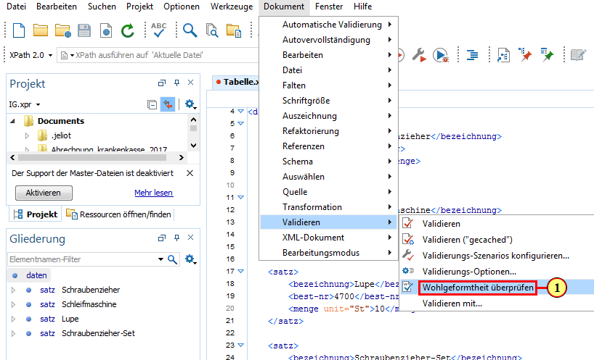

(1) Klicken Sie auf fieldicon.



(1) Unterliegt das zugrundeliegende Dokument einer gewissen Struktur, sol kann dieser XML-Generator das Schema "lernen". Zumindest rudimentär klappt das auch ganz gut. Natürlich kann das System nicht herausfinden, ob eine Hausnummer auch weggelassen werden kann, wenn es kein Eintrag mit dem

 Um jetzt aus dem Dokument ein "Regelwerk" genieren zu lassen, klicken Sie auf fieldicon....

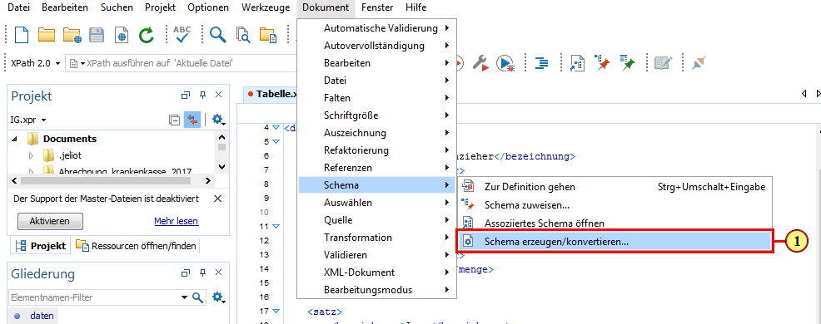

(1) Klicken Sie auf fieldicon.

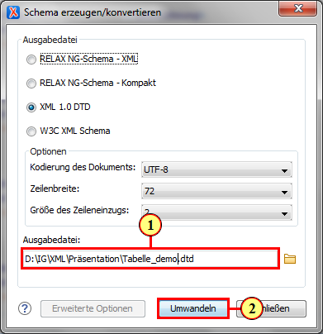

(1) Das Feld fieldicon wird ausgefüllt.

(2) Klicken Sie auf fieldicon.

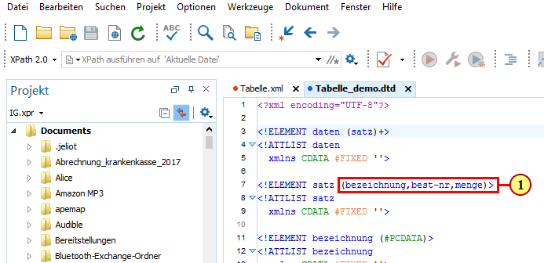

(1) Klicken Sie auf fieldicon.

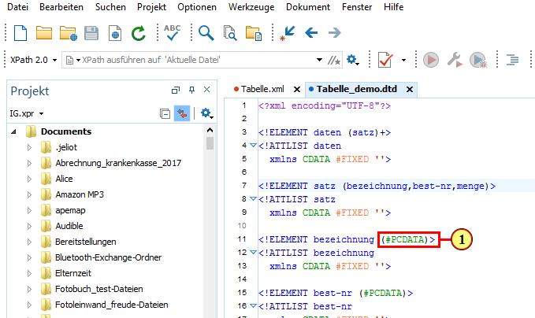

(1) Was bedeutet fieldicon bei bezeichnung?

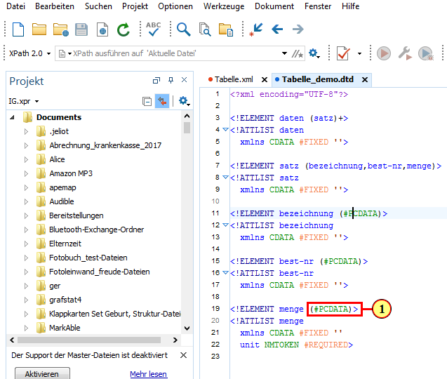

(1) **Bei Menge hat**fieldicon, die gleiche Wirkung. Welchen Nachteil hat diese Definition?

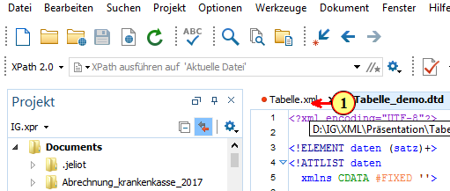

(1) Klicken Sie auf .

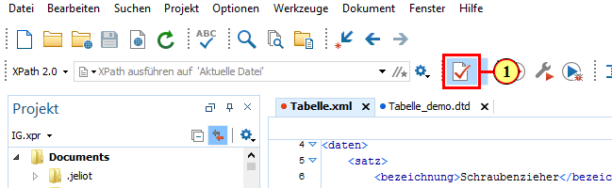

(1) Klicken Sie auf fieldicon.



(1)  **BILD-NACH-OBEN** wird gedrückt.

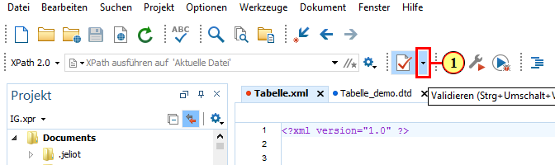

(1) Die **Scroll-Leiste** wird zum Anzeigen des gewünschten Bildschirmbereichs verwendet.

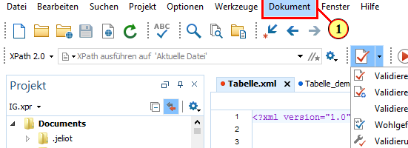

(1) Eine Möglichkeit dem fieldicon ein Schema zuzuweisen sehen Sie hier...

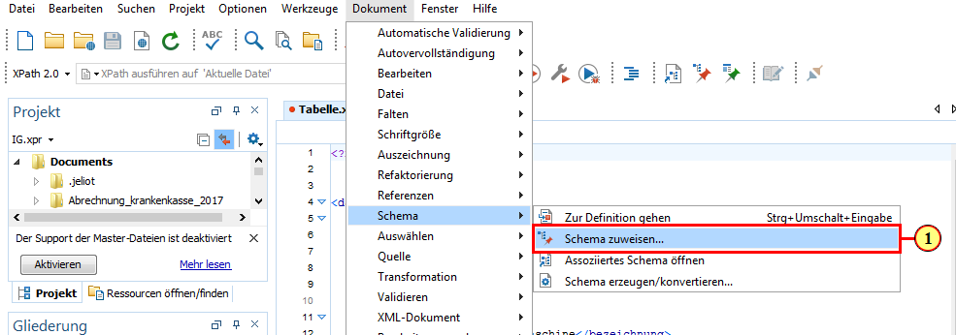

(1) Klicken Sie auf fieldicon.

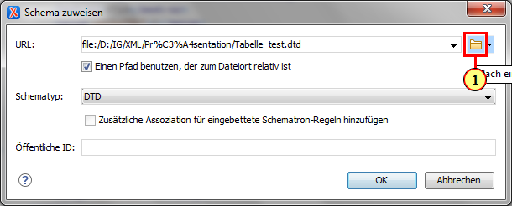

(1) Klicken Sie auf fieldicon.

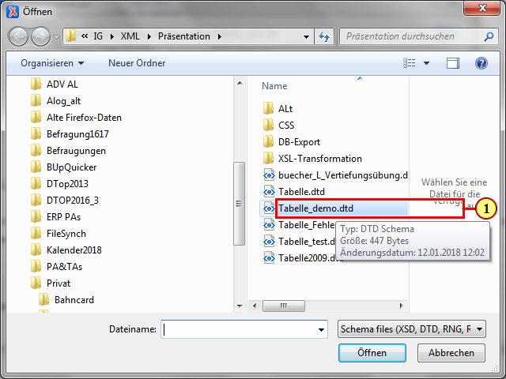

(1) Wählen Sie die Datei aus, gegen welche geprüft werden soll.

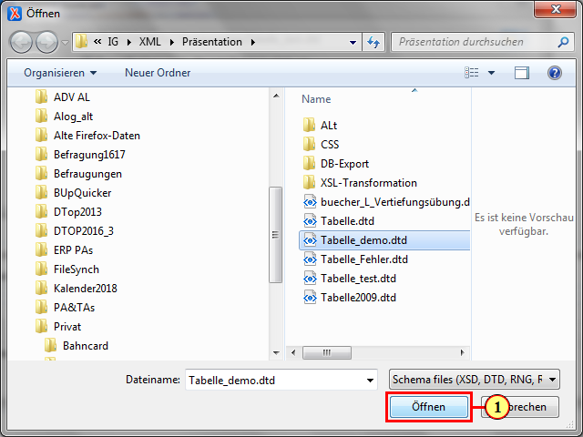

(1) Klicken Sie auf **Öffnen** fieldicon.  
Alternativ können Sie **Alt+f** drücken.

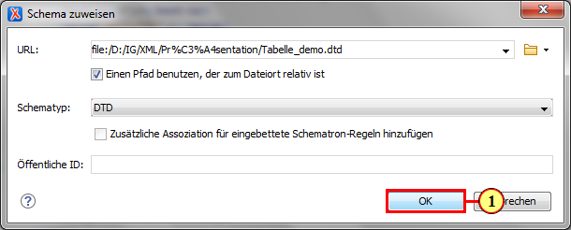

(1) Klicken Sie auf fieldicon.

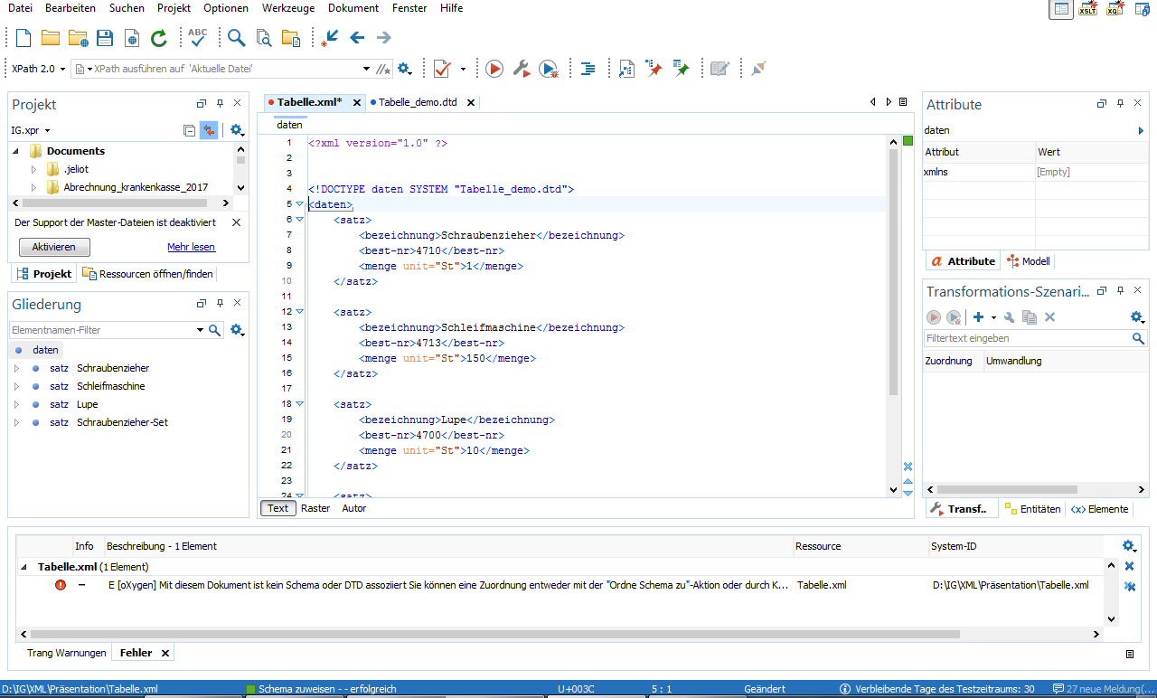

(1)  **EINGABE** wird gedrückt.

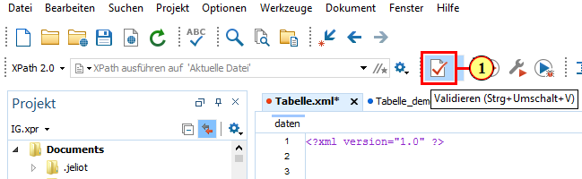

(1) Klicken Sie auf fieldicon.

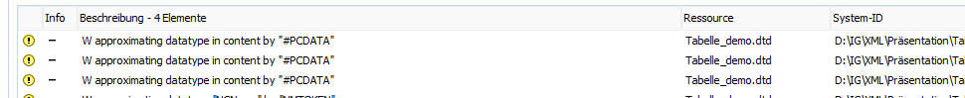

(1) Jetzt werden die Fehler oder wie hier Hinweise ausgegeben!

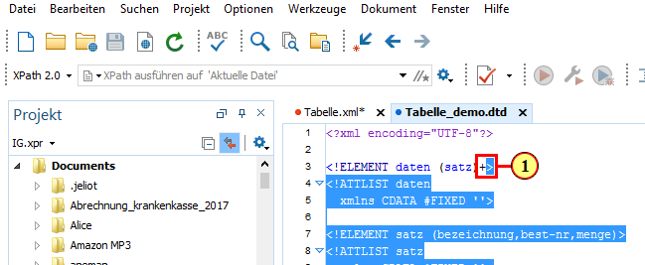

(1) Wir wollen jetzt ein paar Variationen ausprobieren, um zu sehen wie das System reagiert.

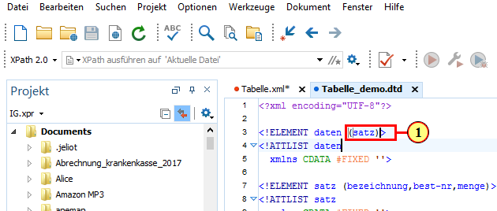

(1) Welche Auswirkungen hat jetzt folgende Änderung?

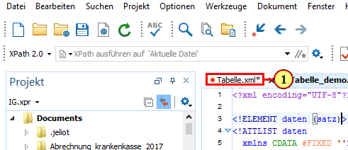

(1) **Um die Auswirkungen der veränderten DTD zu sehen, wechseln Sie auf** fieldicon.

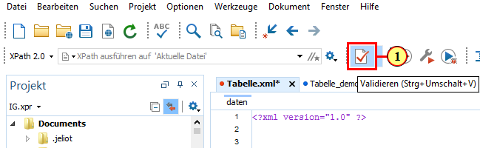

(1) jetzt wollen wir das Dokument erneut validieren fieldicon.

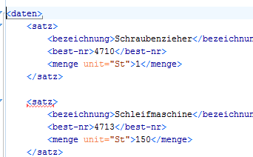

(1) Erwartungsgemäß stellt er fest, dass ein 2. Satz kommt, der in der DTD nicht vorgesehen war.

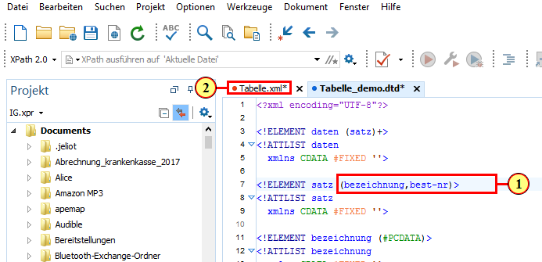

(1) Das Daten-Element wurde wieder korrigiert. Jetzt ist das SATZ-Element dran.

Welche Auswirkungen hat das Entfernen der

(2) Klicken Sie auf fieldicon.

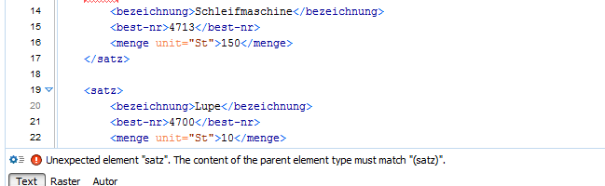

(1) Klicken Sie auf fieldicon.

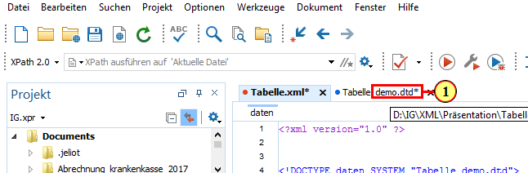

(1) Klicken Sie auf fieldicon.

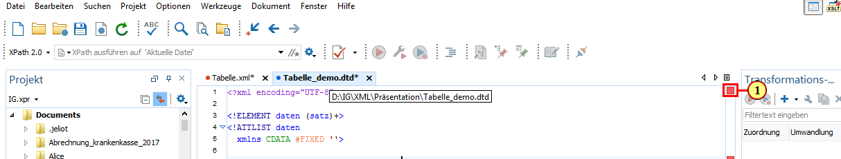

(1) Das Feld wird ausgefüllt.

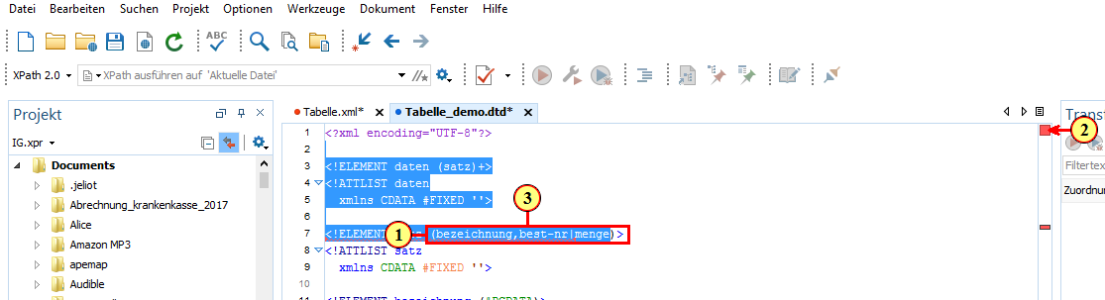

(1) Ziehen von fieldicon.

(2) Loslassen auf .

(3) Klicken Sie auf fieldicon.

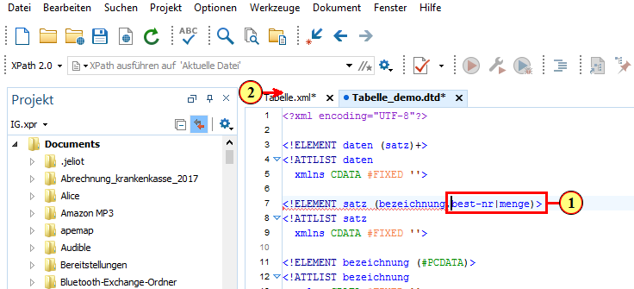

(1) Das Feld fieldicon wird ausgefüllt.

(2) Wir welchseln wieder ins xml-File

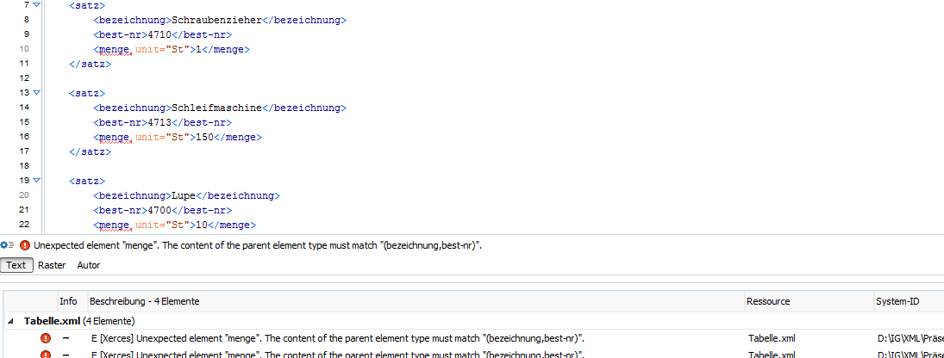

(1) Klicken Sie auf fieldicon.

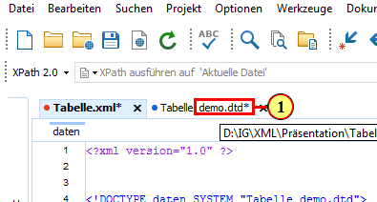

(1) Klicken Sie auf fieldicon.

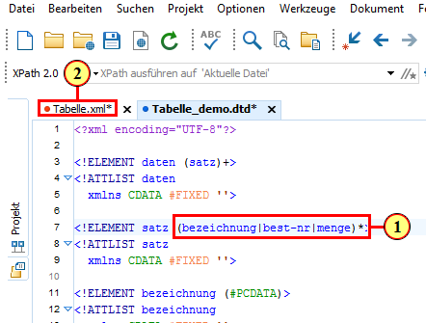

(1) Welche Auswirkung hat diese Definition?

(2) Zurück ins fieldicon.

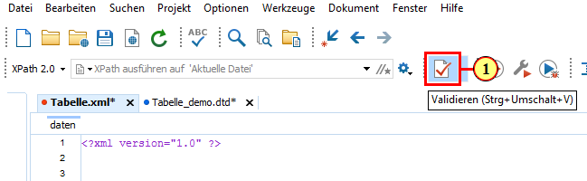

(1) Klicken Sie auf fieldicon.

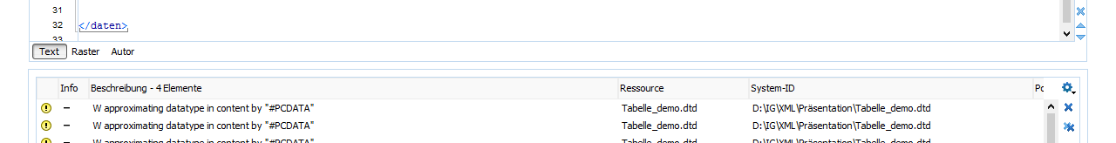

| info_word |  |
| --- | --- |

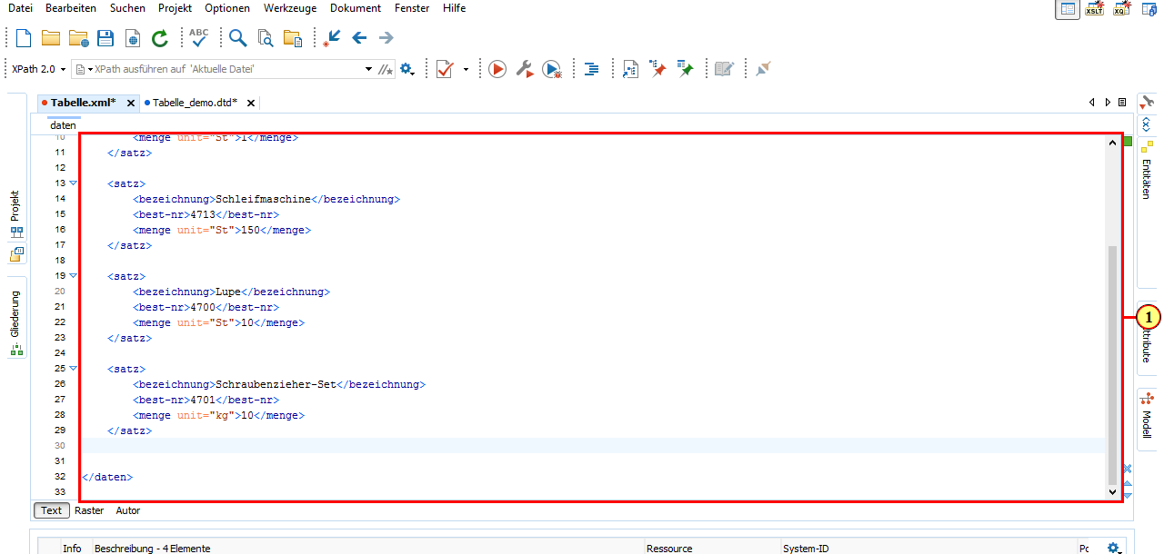

(1) Im Textfeld wird Text eingegeben.

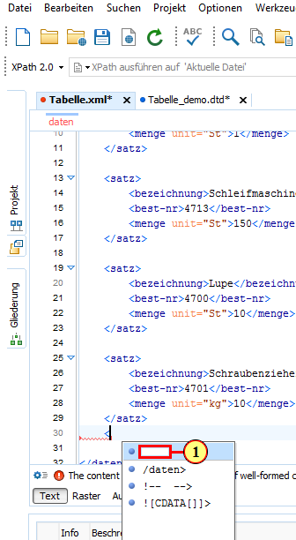

(1) Jetzt wollen wir einen zusätzlichen Tag einfügen.

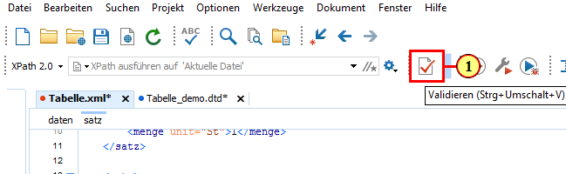

(1) Das Feld fieldicon wird ausgefüllt.

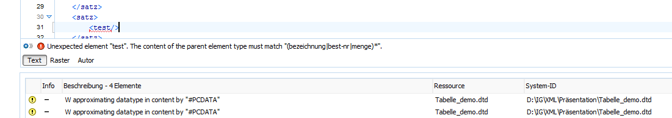

(1) Das Feld fieldicon wird ausgefüllt.

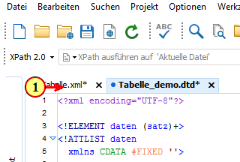

(1) Klicken Sie auf .

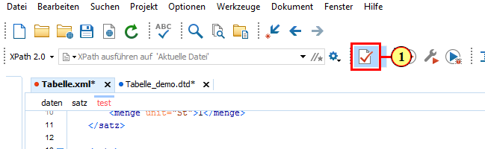

(1) Klicken Sie auf fieldicon.

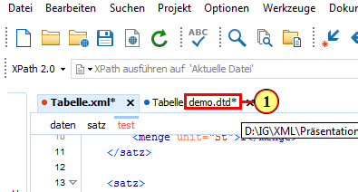

(1) Klicken Sie auf fieldicon.

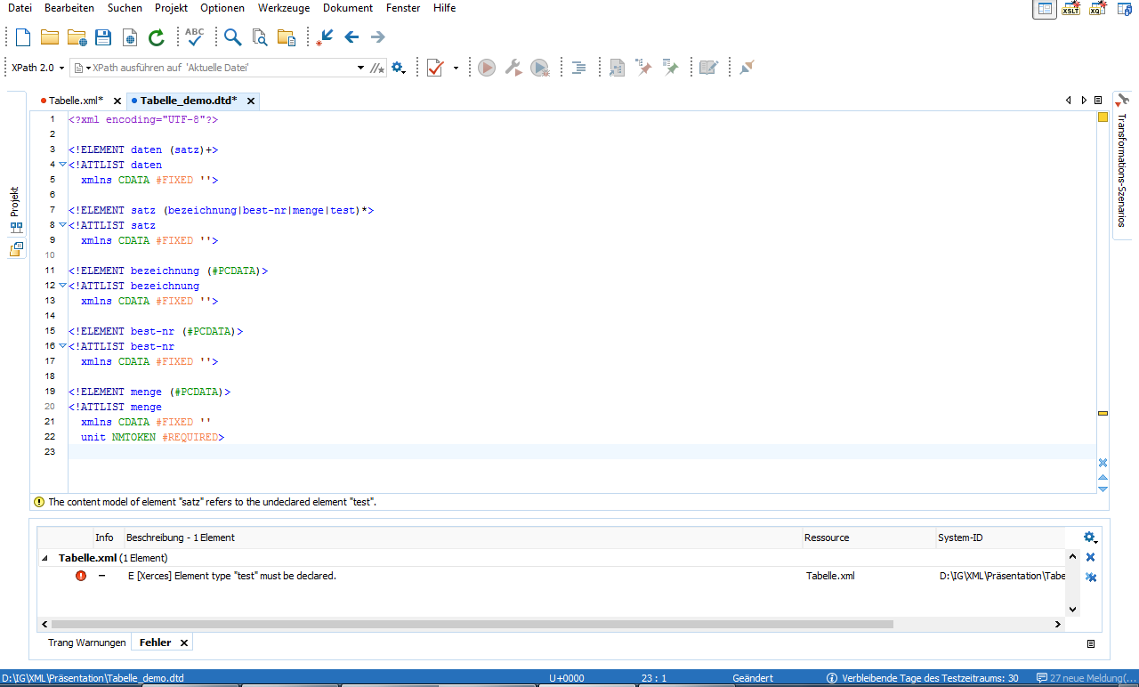

(1)  **STRG+V** wird gedrückt.

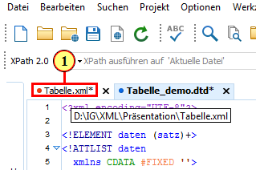

(1) Klicken Sie auf fieldicon.



(1) Klicken Sie auf fieldicon.

